概要设计说明书

项目名称：
起 草 人 ： 日期：
审 核 人 ： 日期：

浙江xxxx有限公司
目 录

1. 引言 1
1.1. 编写目的 1
1.2. 背景 1
1.3. 定义 1
1.4. 参考资料 1
2. 总体设计 2
2.1. 基础信息 2
2.1.1. 数据库表命名定义 2
2.1.2. 编程规范 2
2.2. 系统架构设计 3
2.3. 系统功能模块 3
2.3.1. 模块清单 3
2.3.2. 模块描述 4
3. 数据库设计 5
3.1. 数据项设计 5
3.2. 数据库结构关系设计 6
4. 系统维护设计 6

引言

编写目的
【编写指南：在正式提交客户的文档中，请删除本文中的蓝色斜体字！！！】
本文档涉及大量技术细节，不适合直接提供给外部用户。
本文档用于新开发软件的IT设计的描述。
重点描述系统结构、模块的功能点设计、数据库设计。
【软件→模块→功能点】

本文档的关键点是描述清楚模块内部各个功能点的IT实现逻辑。
- 有哪些功能点；
- 功能点的输入输出；
- 功能点的实现逻辑。

功能点内部的IT判断逻辑、算法、调用接口在《详细设计说明书》中体现。

说明编写这份概要设计说明书的目的，指出预期的读者.

背景
介绍项目背景，包括所要实现的大致功能，应用的场合。本项目和父项目以及其他项目之间的关系等。

定义
列出本文中用到专门术语的定义和外文首字母组词的原词组。

参考资料
列出有关的参考资料，如：
本项目的经核准的计划任务书、项目调研报告等；
属于本项目的其他已发表的文件；
本文件中各处引用到的文件资料，包括所要用到的标准。列出这些文件的标题、文件编号、发表日期和出版单位，说明能够取得这些文件的来源。

总体设计

基础信息

数据库表命名定义
规定数据库表的命名规则，如：
AB_+表的英文名称
A――表示表的性质；S表示系统表；“U”表示用户表。
B――表示表的类型：C表示码表；D表示数据表（业务数据、控制、记录系统信息）。
表的英文名称：表示表的英文名称，可缩写。
举例： 用户码表：UC_bankrupt;

编程规范

2.3.2.1对象命名规范

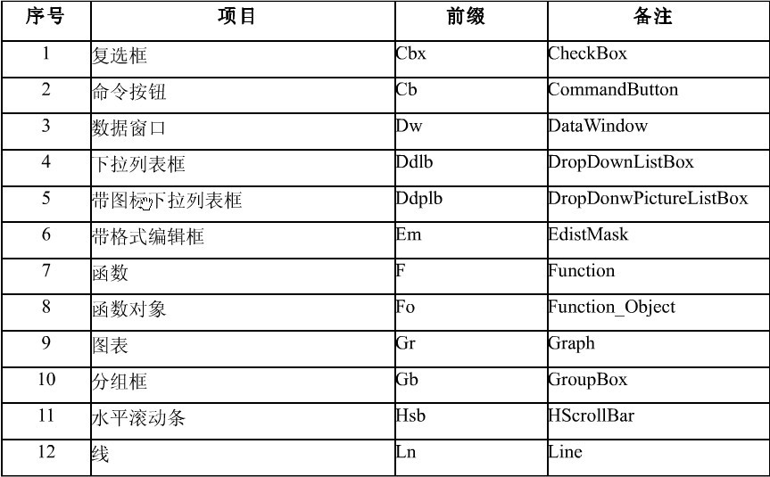

2.3.2.3控件对象命名

对象类型+_+对象英文名
如：Cbx_skin;
2.3.2.4 变量命名规范
规定变量的命名规则。

2.3.2.5 数据变量类型

规定数据变量类型命名规则

2.3.2.6变量命名

变量类别+数据类型变量/对象类型命名+_+变量英文名称
如：gs_username

2.3.2.7 注释规范

规定注释书写要求。

系统架构设计
用一览表及框图的形式说明本系统的系统元素（各层模块、子程序、公用程序等）的划分，扼要说明每个系统元素的标识符和功能，分层次地给出各元素之间的控制与被控制关系

系统功能模块

模块清单
列举系统的所有模块，简单描述功能。

表 x：功能模块一览表
序号 | 模块名称 | 功能描述 | 备注

模块描述

Xxx模块（举例）

功能点
- 功能点1：xxxx

名 称 | xxxx |  |  | 标识 | F001 | 所属模块 | xxx
说 明 | 输入 | xxxx
说 明 | 输出 | xxx
处理逻辑
判定规则、约束
前置条件
调用关系说明 | 调用模块 |  | xx接口取数模块
调用关系说明 | 被调用模块 |  | xxx模块

接口设计
- 用户接口
在用户界面部分，根据需求分析的结果，用户需要一个用户友善界面。在界面设计上，应做到简单明了，易于操作，并且要注意到界面的布局，应突出的显示重要以及出错信息。外观上也要做到合理化，考虑到用户多对WINDOW 风格较熟悉，应尽量向这一方向靠拢。总的来说，系统的用户界面应作到可靠性、简单性、易学习和使用。
- 内部接口
内部接口方面，各模块之间采用函数调用、参数传递、返回值的方式进行信息传递。具体参数的结构将在数据结构设计的内容中说明。接口传递的信息将是以数据结构封装了的数据，以参数传递或返回值的形式在各模块间传输。
- 外部接口
与外部系统的数据交换或调用的关系。如
- 和Windows系统的接口
- 和办公软件 如office的接口
- 与其他系统，如ERP系统的接口
- Email接口：系统实现email接口，为了实现自动邮件提醒。
- 短信接口：中国移动和联通公司的短信接口，实现短信通知（暂未实现）
- 服务器程序上可使用SQL SERVER 的对数据库的备分命令，以做到对数据的保存。 在网络软件接口方面，使用一种无差错的传输协议，采用滑动窗口方式对数据进行网络传输及接收

出错信息
在系统出错是，系统的处理方式设计，如
(1) 输出出错信息
(2) 调转其他页面

数据库设计

数据项设计
燃料信息 d_equipment_fuel
序号 | 字段名称 | 字段描述 | 类型 | 长度 | 备注
1 | Serial_number | 序号 | int
2 |  |  | varchar | 60
3 |  |  | varchar | 100
4 |  |  | varchar | 50
5 |  |  | float

数据库结构关系设计
绘制实体关系图，并根据E-R图建立数据库的物理模型。
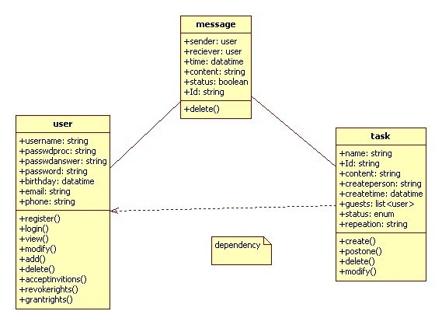

系统维护设计
对服务器上的数据库数据进行维护。可使用数据库维护功能机制。例如，定期为数据库进行Backup，维护管理数据库死锁问题和维护数据库内数据的一致性等.
(1) 提供管理员页面方便操作维护
(2) 固定时间对系统进行维护检测
(3) 若系统出现瘫痪，可启动备用系统维持运转。

